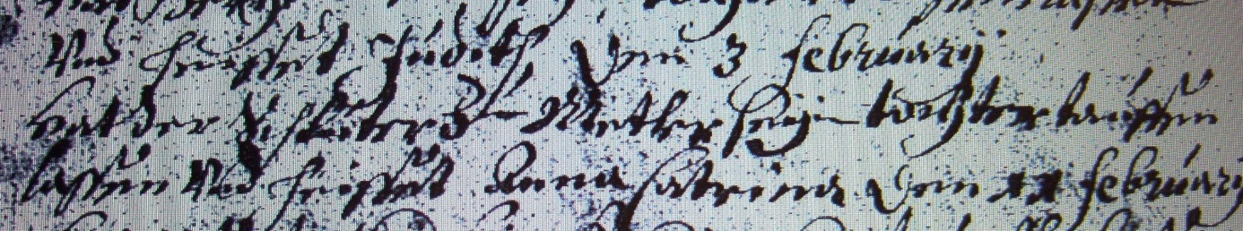

Kirchenbuch Methler 1683; ARCHION-Bild 12 in „Taufen etc. 1680 – 1754“
Abschrift:
„den 3 Februarii hat der Schlütter zu Metler (Methler, KJK) seyne Tochter taufen laßen und heißet Anna Catharina“.

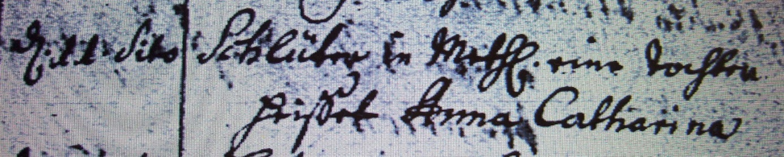

Kirchenbuch Methler (spätere Abschrift) 1689; ARCHION-Bild 9 in „Taufen 1680 – 1754“
Abschrift:
„d 11. dito (Februar, KJK; tatsächlich s. Original oben: 03. Februar) Schlüter in Methl. eine Tochter heißet Anna Catharina“.

